Геостратегия Китая в Юго-Восточной Азии
Гуманитарный компас
Последние 20 лет мы видим как китайский дракон поднимает свою голову и устремляется к геополитическому господству в азиатском регионе. Страны Юго-Восточной Азии (далее ЮВА) являются лакомым кусочком для как для Китая, так и для ее прямого конкурента и соперника - США. Государства ЮВА являются традиционным направлением китайской геополитики. Сейчас мы разберем факторы обуславливающие принципиальную важность этого региона для Китая.
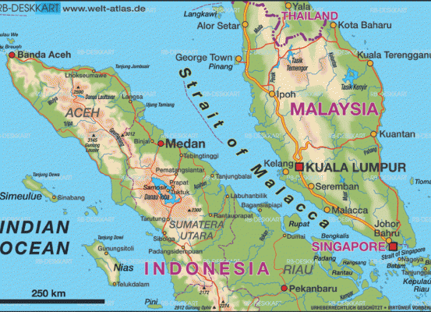
Рис 1 - Малаккский пролив
Первое. Географический фактор.

Главный аспект географии региона, это проливы прилегающие к государствам ЮВА. Проливы представляют собой стратегическую связь между тихим и индийским океаном. Этот транспортный коридор является одним из главнейших и нагруженных во всей мировой торговой цепочке. Через Малаккский пролив обеспечивает другие страны Азии и западное побережье США энергоресурсами Ближнего Востока. Через пролив проходит 60% всего мирового морского транспорта. Около 25% всей нефти транспортируется через него. Такое расположение региона предоставляет возможность Китаю контролировать морские пути из США, Японии и Кореи в Индию, на ближний восток и Европу.
Второе. Фактор безопасности.
Контроль ЮВА является чрезвычайно важным с точки зрения государственной безопасности южных и юго-восточных провинций Китая. КНР, как и всякая крупная держава, заинтересована в защите своих границ и создании буфера между материком и ЮВА.
Третье. Экономический фактор.
ЮВА один из самым интенсивно развивающихся регионов мира. ВВП Индонезии выросло со 165 млрд долларов в 2000 году, до 1,186 триллиона в 2021. ВВП страны вырос за 21 год на 618%. В Малайзии валовой внутренний продукт за 21 год вырос на 301,08%. В остальных государствах региона примерно такая же ситуация. Такой невероятный и стремительный рост связан в развитием промышленности и инвестиций со стороны третьих стран (к этому мы скоро вернемся).

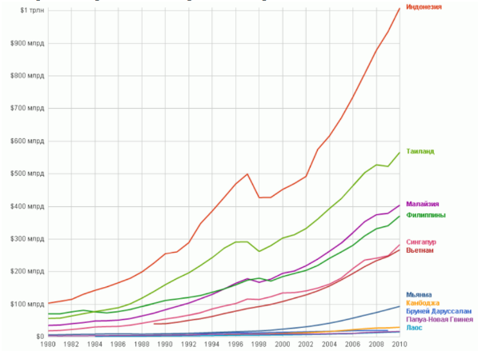
Рис 2 - Рост ВВП стран ЮВА

Были кратко описаны три основных фактора определяющих стратегию Китая в этом регионе. Сейчас мы рассмотрим, как Китай экономически и политически "завоевывает" ЮВА.
Влияние Китая на экономику стран ASEAN
Перед обзором экономического влияния Китая в регионе, следует немного рассказать о немаловажной детали всего механизма - ASEAN.
ASEAN - это региональная межправительственная организация, основанная 8 августа 1967 года в Бангкоке, Таиланд. В состав организации входят 10 государств ЮВА (рис.1). Китай является крупнейшим торговым партнером ASEAN, а в свою очередь ASEAN является третьим по важности торговым партнером Китая.
Главная экономическая сила Китая представлена в инициативе "Один пояс, один путь". В рамках этого плана Китай разработал и разрабатывает инфраструктурные проекты, вкладывая огромные деньги в строительство торговых и стратегических объектов по всему региону. Мы сделаем небольшой обзор трех крупнейших экономик региона и влияние в них китайского капитала.

Индонезия
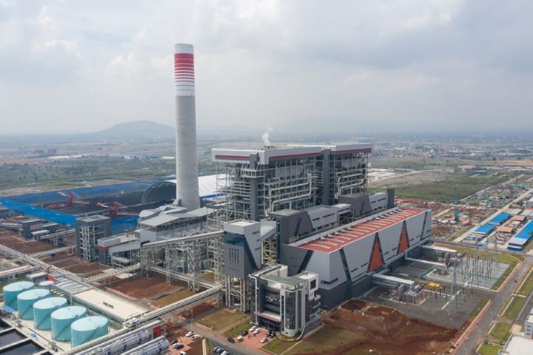
Товарооборот Китая с Индонезией в 2020 году составил 78 млрд долларов, в то время как с США – 232 миллиона долларов. Это показатель верховенства китайского экспорта в страну. В 2016 году началось строительство сверхскоростной железной дороги Джакарта-Бандунг. Проект был профинансирован китайским правительством на 6 млрд долларов при использовании китайских технологий и китайских рабочих. В той же Индонезии китайская компания Sinohydro Corporation строит гидроэлектростанцию Kayan в провинции Северный Калимантан; при участии китайской компании China International Water & Electric Corporation реализуется строительство гидроэлектростанции в провинции Северная Суматра; китайская компания JA Solar троит солнечные электростанции в Индонезии такие как солнечная электростанция Cirata и солнечная электростанция Mempawah. Это лишь часть проектов которым занимался и занимается Китай. Вкладывая капитал в развитие экономики Индонезии, Китай в некоторых случаях получает сырьевые ресурсы от китайских добывающих компаний расположенных на архипелаге. Крупная китайская компания, такая как China Shenhua Energy Company Limited, активно участвует в добыче угля в районе Кутай. Они инвестируют в строительство шахт, разработку инфраструктуры и закупку оборудования для эксплуатации и транспортировки угля. China National Offshore Oil Corporation инвестируют в добычу нефти в Индонезии и владеют несколькими нефтяными проектами страны, включая месторождения в районе Натуна в Южно-Китайском море. Инвестиции в инфраструктуру Индонезии помогают Китаю укрепить свое геополитическое влияние в регионе Юго-Восточной Азии. Развитие транспортных и коммуникационных связей позволяет Китаю иметь лучший доступ к региональным рынкам и обеспечивать свои интересы в этом регионе. Ну и конечно же, Индонезия является самым крупным в ЮВА рынком сбыта китайских товаров, закрепляя на этом свое экономическое господство в стране.
Рис 3 – Китайская электростанция в Индонезии

Малайзия
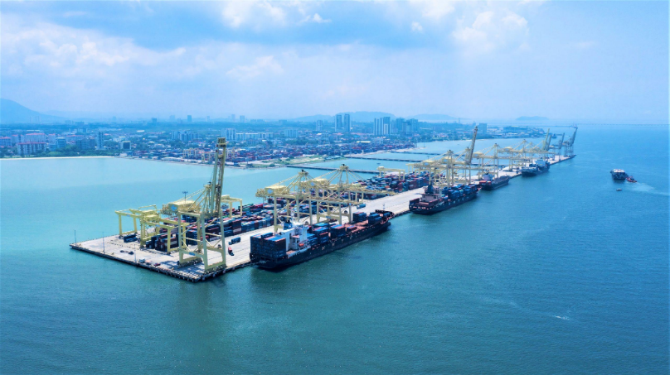
В Малайзии есть исключительна особенность, которая хорошо играет на руку Пекину. Из 27 миллионов жителей страны, 7 миллионов являются этническими китайцами, то есть 25% населения. В крупных городах вроде Ипох и Куала-Лумпур китайцы и вовсе преобладают в процентном соотношении над другими этническими группами. Имея такое неоспоримое преимущество, китайские компании поглощают всё больше сфер экономики столицы. В окрестностях столицы разрабатывается и реализуется инфраструктурный проект китайской компании Country Garden Holdings по названием Forest City. Он предусматривает строительство экологически устойчивого города, включающего жилые комплексы, коммерческие объекты, развлекательные центры и другую инфраструктуру. Логично предположить, что такие жилищные комплексы в первую очередь предназначены для этнических китайцев проживающих в Малайзии и китайских рабочих, которых становиться всё больше и больше. Метро столицы Малайзии возводили совместно с китайской China Communications Construction Company, которая вложила в строительство около малайзийских ринггитов (примерно 5 миллиардов долларов США). Проектом метро так же занимались приезжие китайские рабочие. Одни из главных инфраструктурных проектов в Малайзии - это торговые порты. Морские торговые узлы расположенные на берегах Малаккского пролива, как уже было обозначено, являются объектами чрезвычайной важности для достижения Пекином контроля Юго-Восточной Азии и мирового торгового потока. Порт Малакка является крупнейшим проектом, в котором Китай активно инвестировал. Проект Melaka Gateway (рис.6) предусматривает создание интегрированной морской торговой зоны с портом, морскими парками развлечений и жилыми комплексами. Китайская компания PowerChina International Group Limited и инвестиционный фонд KAJ Development Sdn Bhd являются ключевыми инвесторами в этот проект, вложившие в в него больше 7 млрд. долларов на момент начала строительства. Порт Пенанг (рис.7) является одним из важнейших портов Малайзии на западном побережье и является при этом самым крупным промышленным торговым портом Малаккского пролива. Китайская компания Shenzhen Yantian Port Group инвестировала в модернизацию и развитие этого порта. Помимо морских портов Малайзии, китайские компании занимаются строительством железных дорог, энергетических объектов и промышленных зон.
Рис 4 – Порт Пенган
Таиланд
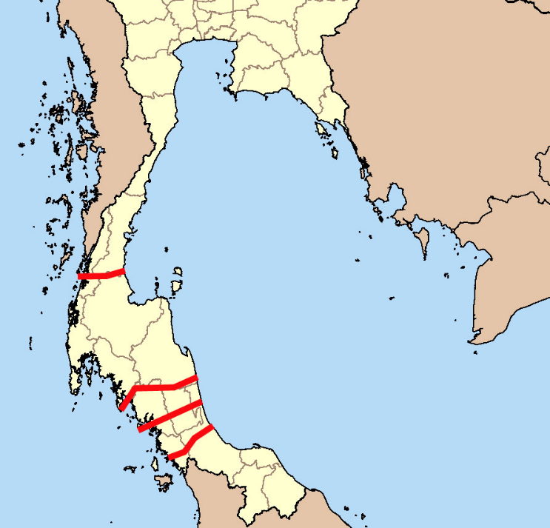
К Таиланду и его зависимости от Китая можно отнести всё вышеуказанное, но тут выделяется один интересный и перспективный проект Пекина - тайский канал. Тайский канал, или канал Кра - планируемый судоходный канал, по типу Суэцкого или Панамского. Идея строительства тайского канала вызывает активный интерес за рубежом, главным образом у Китая и США. В прошлом, американцы становились щитом за идею строительства подобного объекта, но в настоящее время выражают опасения по этому поводу. Дело в том, что США, имея свою военную инфраструктуру в Сингапуре, обладают частичным контролем над малаккским проливом. Если проект тайского канал реализуется, Китай, как главный инвестор и главный торговый партнер Таиланда, сможет взять часть морского торгового потока под свой полный контроль. Конечно, Китай желает занять две выгодные позиции в этом вопросе. Его желание контролировать малаккский пролив, хоть и выглядит довольно обоснованным и приемлемым с точки зрения реализации, всё же присутствуют риски в виде ВМФ США. Если американские авианосные группы по какой-то причине заблокируют пролив, Китай лишиться жизненно важных поставок энергоресурсов, но если будет присутствовать альтернативный торговый маршрут, который к тому же полностью контролируется Пекином, это даст Китаю незаменимое преимущество с относительно небольшими потерями. Именно по этой причине Китайское правительство кровно заинтересовано в строительстве этого канала.
Рис 5 – Варианты тайского канала
Но есть один нюанс с китайскими инвестициями. В некоторых случаях Китай финансирует и строит инфраструктурные проекты в других странах, но из-за невозможности этих стран выплатить долг, Китай может получить контроль над определенными объектами или инфраструктурой. К примеру, в Шри-Ланке были Китаем были получены ряд торговых портов и железнодорожных узлов. Китай фактически получает законный земельный контроль на территории других государств. Не исключено, что вскоре такое может произойти в упомянутых трех странах.

Военно-политическое влияние Китая в регионе
Китай, помимо экономического доминирования, стремиться показать свое влияние через военный контроль на Южно-Китайским морем (далее ЮКМ). Китай претендует практически на всю территорию ЮКМ и строит искусственные острова размещая на них свои военно-морские базы в противовес США. Это морское пространство необходимо Пекину для достижения ряда целей, такие как контроль ресурсов, торговых маршрутов и геополитического влияния. Если ВМС НОАК будет осуществлять контроль над этими водами, Пекину будет намного легче добиваться своих политических целей в странах ЮВА. Помимо достижения геополитического господства в ЮВА, Китай ставит в приоритет безопасность своих южных провинций, омываемых водами ЮКМ.
На данный момент Китай имеет свои военные базы в Камбодже и Мьянме, если рассматривать сугубо регион ЮВ.А. В ближайшем будущем, в рамках всё той же инициативы "Один пояс, один путь", Китай сможет привлекать военные и охранные компании для охраны построенных объектов, к примеру, в Малайзии или Индонезии. Военные силы Китая без военных баз будут находится на законных основаниях за пределами своего государства.
Геостратегия Китая в Юго-Восточной Азии выстраивалась с момента обретения государствами ASEAN независимости. США, имея в данный момент частичный политический контроль над некоторыми странами ЮВА, постепенно теряют свои позиции отдавая их Китаю, с его доминирующим экономическим положением в регионе. Таким образом, в международных отношениях Пекин следует своему главному принципу - "экономика определяет геополитику".

